**Web back-end (3) - Web server**

Lab3

3.1

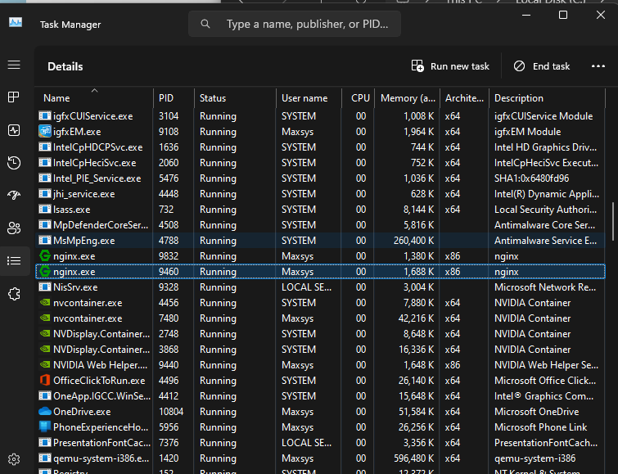

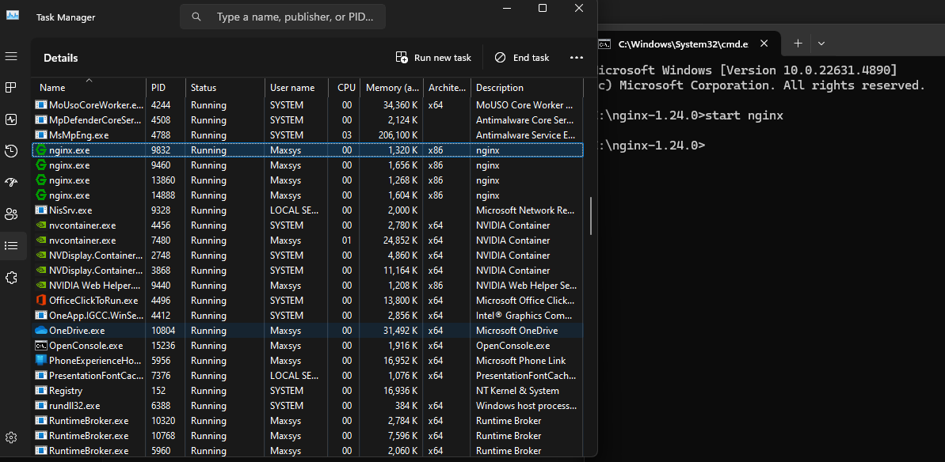

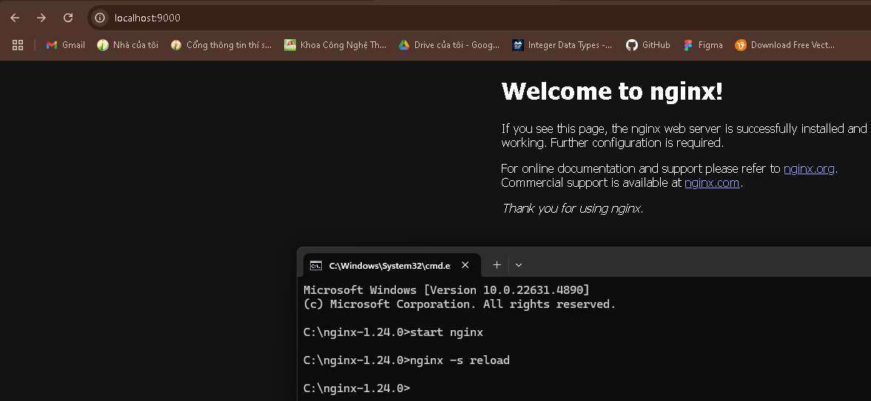

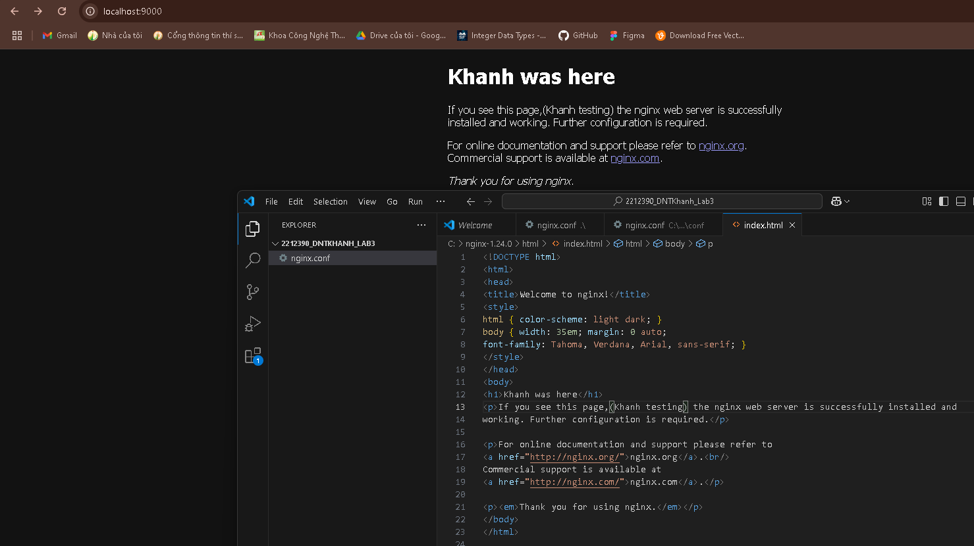

Câu 3.2 Một số phần mềm web server phổ biến. Phát biểu nào không đúng?

A. Apache

B. Nginx

C. SSI

D. Nodejs

Câu 3.3 Các chức năng của Web server là gì. Phát biểu nào không đúng?

A. Lưu trữ các tập tin của ứng dụng web

B. Nhận request từ client

C. Xử lý request

D. Nhận response từ máy client

3.4

a. 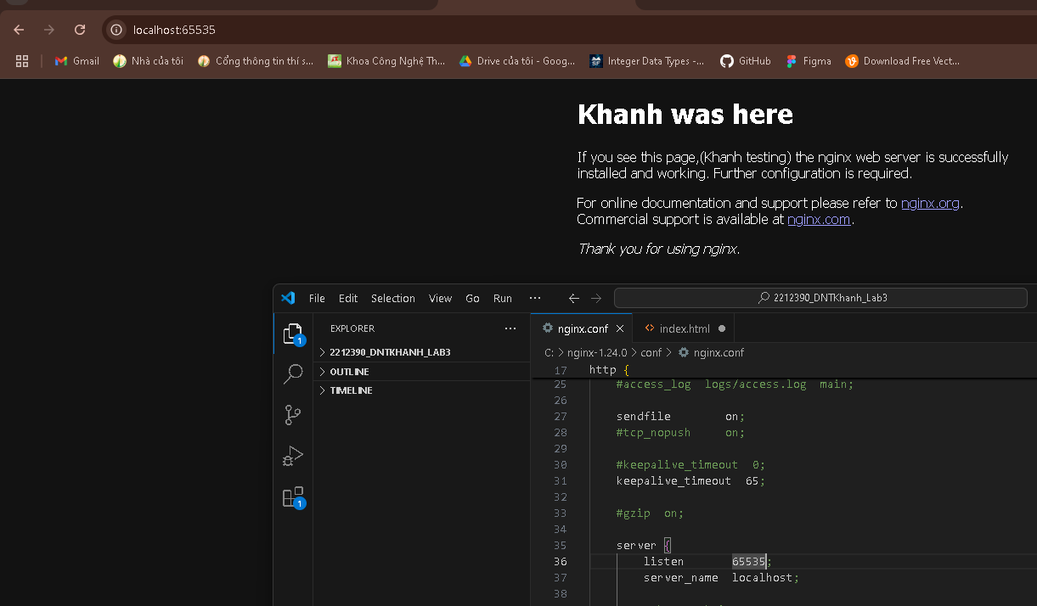

b. 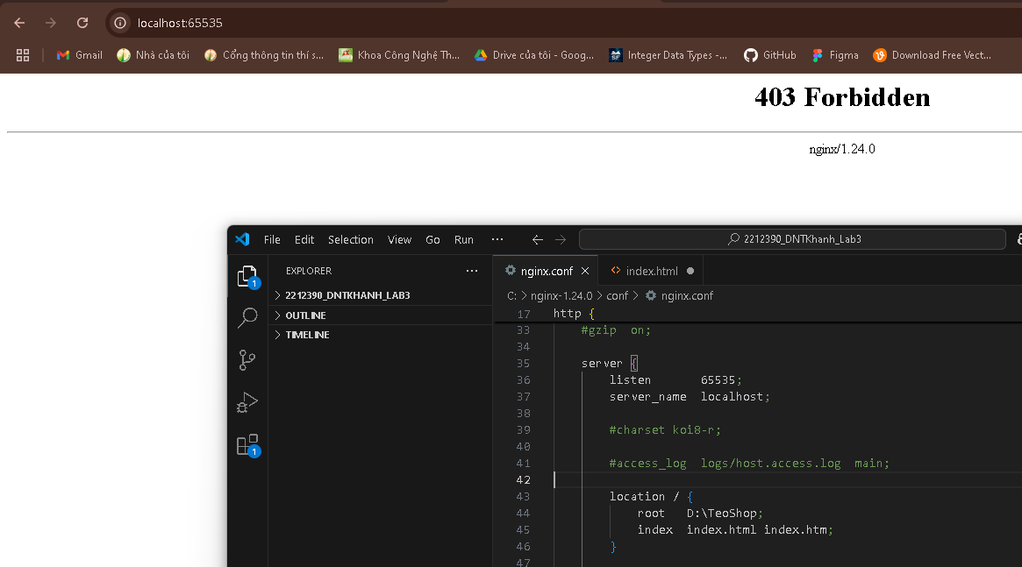

c. 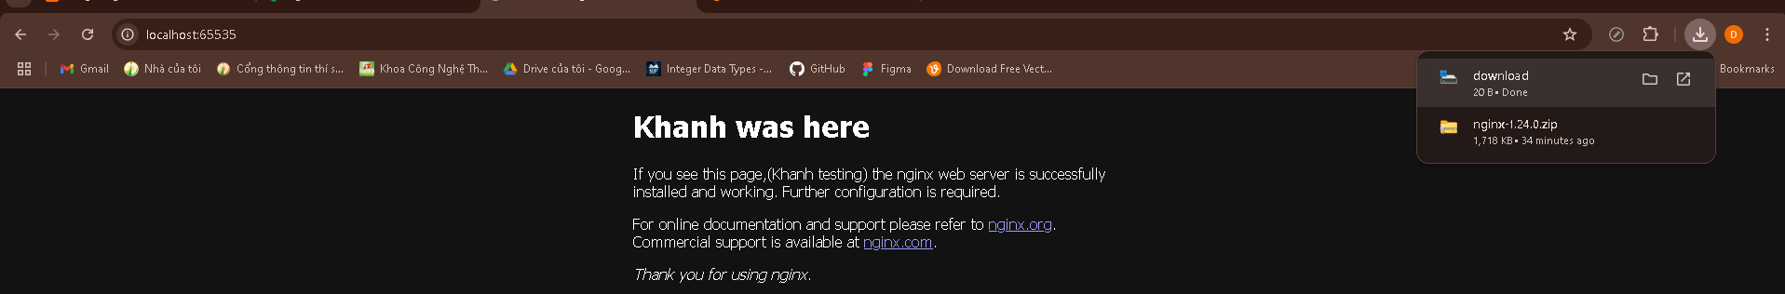

d. 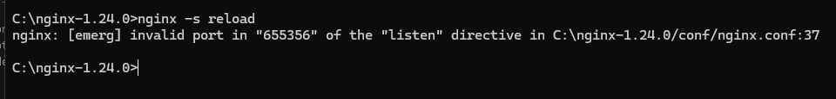

Không được tại vì giới hạn của công là 216=65535